Аладьин Петр Иванович – 85 лет
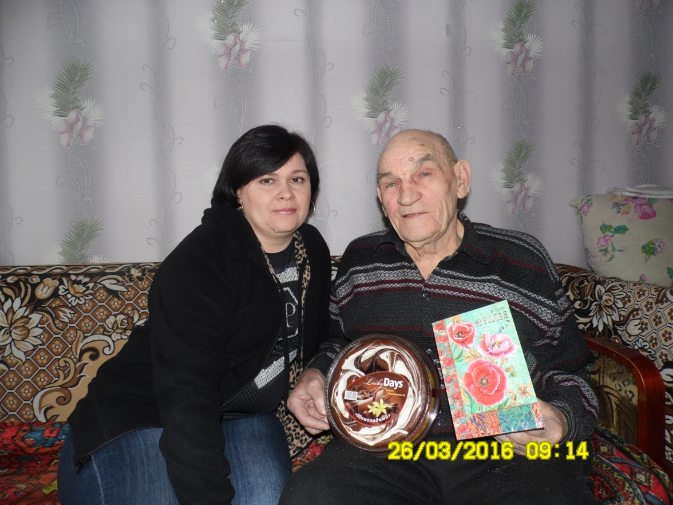
26 марта свой 85 летний день рождения встречает Петр Иванович Аладьин.
Родился Петр Иванович в 1931 году в селе Насоново, в обычной рабочей семье. Родители, Иван Дмитриевич и Елена Павловна, воспитывали двоих детей. Работали в колхозе - выращивали свеклу, косили пшеницу и т.д.
Окончил Петр Иванович 4 класса. До войны с малых лет он и старшая сестра Мария помогали родителям: ходили по дворам, кому дрова напилить, кому помочь по хозяйству, люди расплачивались им продуктами. Так и шло время до самого начала войны.
22 июня 1941 года, был обычный день, когда по громкоговорителю объявили о начале войны с Германией. Страшные слова и крики доносились со всех сторон. Петр Иванович вспоминает один эпизод из дней оккупации: «Мы с товарищами отдыхали в скирде соломы, которая стояла в поле. И тут, мы почувствовали, что к нам кто-то подходит. Перед нами стоял человек в немецкой форме. Жестами немец приказал нам сесть в телегу. Так мы ехали часа два. Волею судьбы мы наткнулись на партизан, и нам удалось бежать. Очень долго я бежал, не оглядываясь, ожидая выстрела в спину». Этот эпизод до сих пор Петр Иванович вспоминает с ужасом.
Первым местом работы с марта 1949 года стала сапожная мастерская, в который он работал помощником мастера.
В 1949 году Петр Иванович женился на очень красивой и доброй девушке Дарье. Юбиляр по сей день с трепетом вспоминает о своей жене. « Мы прожили вместе 44 года душа в душу» - рассказывает Петр Иванович. « Если чем занимались, то только вдвоем: на огороде, с хозяйством, в поле – всегда вместе. Жили не богато, но счастливо» - вспоминает Петр Иванович
Счастливый брак подарил им двух замечательных детей – сына и дочь. Сына Петр Иванович, к сожалению уже похоронил, как и жену. А дочь в данный момент проживает вдали от родного дома. Зато в Валуйках живет внук Петра Ивановича – Аладьин Владимир со своей семьёй, его надежда и опора в трудных ситуациях; а правнучка – Виктория своими успехами радует дедушку.
Петр Иванович всегда справлялся с трудностями благодаря своему трудолюбию и невероятной закалке. И сейчас справедливо отметить, что именно труд является основой честной жизни. Наверное, поэтому его рабочий стаж насчитывает 43 года. 28 из них приходиться на работу в багажном отделении РЖД Г. Валуйки. За свои труды он награжден медалью «Ветеран труда».
В канун юбилейного дня рождения искренне желаем Петру Ивановичу крепкого здоровья, оптимизма и бодрости духа. Оставайтесь таким же добрым и отзывчивым, каким вас знают коллеги и близкие. Счастья, удачи, благополучия!!!!!
Жизнь прожита вовсе же не зря,
Счастливы прошедшие ваши года.
С 85-летием Вас мы поздравляем,
Крепости здоровья Вам мы пожелаем.
Пусть обороты жизнь же не снижает,
Успех и дальше только приближает.
Пусть радуют родные, близкие, друзья,
И в целом, чтобы жизнь была бы весела.

